版本
Project ID | seeLove100_reports
Project Name | 熹樂內部系統-報表
Document Status | 使用中  停用
Version | Date | Author | Reviewer | Approver | Version Summary
1.0 | 2020/9/21 | Kota |  |  | Initial Version
1.1 | 2020/10/7 | Kota |  |  | 加入權限管理

目錄
版本 1
目錄 2
1.1. 組織分配表 3
1.1.1. 作業畫面 3
1.1.2. 畫面說明 4
1.2. 佣金明細 6
1.2.1. 作業畫面 6
1.2.2. 畫面說明 6

組織分配表

作業畫面
- 進入點
進入訂單管理畫面：
導覽選單滑鼠移動到「報表」，再移動到「組織分配表」
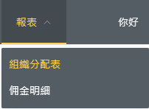
- 進入畫面
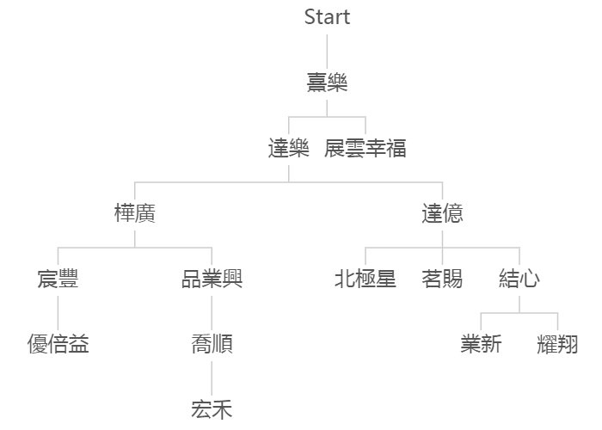
1
1
列印區塊
5
4
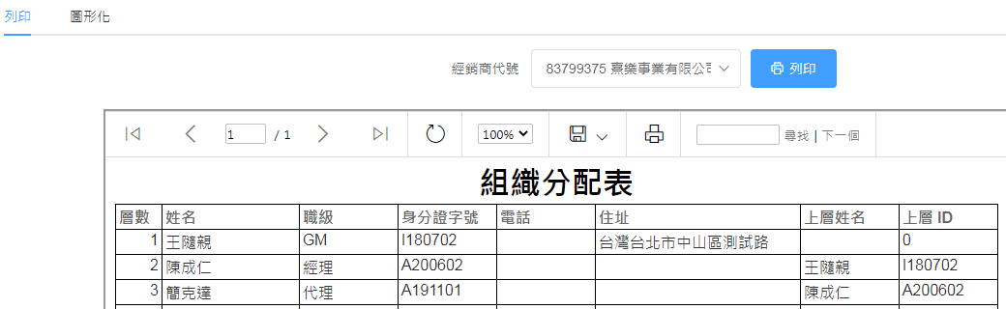
2
2
圖形化區塊
5
4
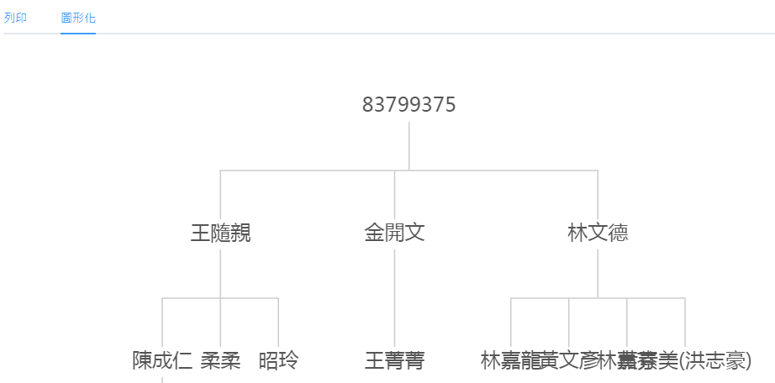
3

畫面說明
- 導覽路徑說明
- 列印組織分配表：
畫面為「組織分配表」，按下經銷商名稱，切換至分頁「列印」，視窗下方顯示預覽列印結果，可選擇想要儲存的格式或直接列印。
- 檢視組織分配表：
畫面為「組織分配表」，按下經銷商名稱，切換至分頁「圖形化」，視窗下方顯示預覽列印結果，可選擇想要儲存的格式或直接列印。

- 欄位內容說明

編號 | 欄位 | 格式 | 說明 | 來源
查詢
 | 公司階層 | 圖形 | 公司間階層圖形化。  資料來源：經銷商資料，推薦人種類與推薦人 | 計算欄位
 | 報表列印區塊氣 | 報表服務 | 按下列印後，系統傳遞參數給報表主機，產生報表資料 | 計算欄位
 | 組織分配表 | 圖形 | 單一公司內部組織人員圖形化。  資料來源：業務資料，上層代號 | 計算欄位
 | 列印分頁 | 文字按鈕 | 分頁標題。點擊切換至分頁「列印」 | 計算欄位
 | 圖形化分頁 | 文字按鈕 | 分頁標題。點擊切換至分頁「圖形化」 | 計算欄位

- 按鈕事件說明

編號 | 格式 | 顯示文字 | Event
1 | 文字 | (經銷商名稱) | 使用者點擊經銷商名稱，系統查詢「組織分配表」列印結果，並且產生圖形化結果「組織分配表」
2 | 按鈕 | 列印 | 切換經銷商名稱，點擊「列印」，系統查詢「組織分配表」列印結果，並且產生報表「組織分配表」。  「修改」權限才能看到

佣金明細

作業畫面
- 進入點
進入訂單管理畫面：
導覽選單滑鼠移動到「訂單管理」，再移動到「佣金明細」
- 進入畫面
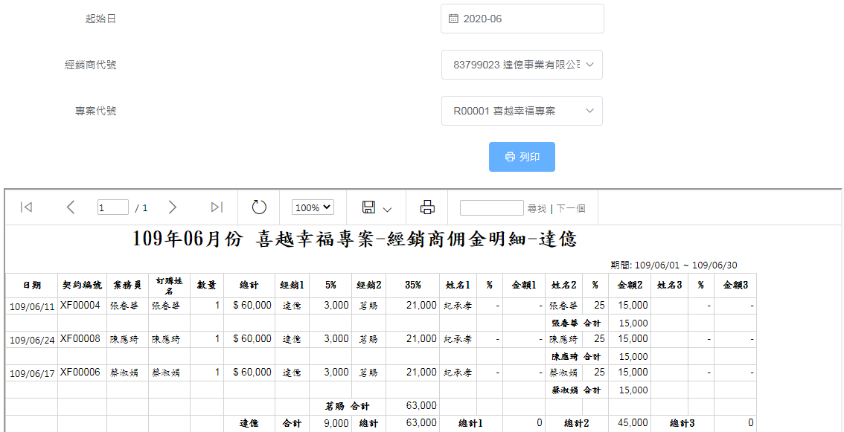
1
4
3
2
1

畫面說明
- 導覽路徑說明
- 列印佣金明細：
- 畫面為「佣金明細」
- 選擇欲查詢的月份
- 選擇欲查詢的經銷商代號
- 選擇欲套用的專案折扣
- 按下「列印」，視窗下方顯示預覽列印結果，可選擇想要儲存的格式或直接列印。
- 欄位內容說明

編號 | 欄位 | 格式 | 說明 | 來源
查詢
 | 起始日 | 文字 | 欲查詢佣金明細的月份 | 計算欄位
 | 經銷商代號 | 文字 | 展雲換狀證明編號 | 計算欄位
 | 專案折扣 | 文字 | 列印次數 | 計算欄位

- 按鈕事件說明

編號 | 格式 | 顯示文字 | Event
1 | 按鈕 | 列印 | 點擊「列印」，系統查詢「佣金明細」列印結果，並且產生報表「佣金明細」  「修改」權限才能看到

